Support de présentation du Projet


Ce que tu as compris du rôle d'intégrateur web et en quoi ta réalisation répond bien à ce rôle

- Niveau intermédiaire de la chaîne de production d’un site internet.
Designer  Intégrateur  Developpeur
- HTML (Hyper Text Markup Language) pour la structure
CSS (Cascading Style Sheet) pour le style
JS (JavaScript) pour les effets et actions
- Compatibilité des navigateurs
Taille des périphériques

Pour cette réalisation j’ai reçu une maquette (images du mail) et un cahier des charges (attentes) que j’ai dû analyser. J’ai testé ma réalisation sur plusieurs navigateurs et différents terminaux.
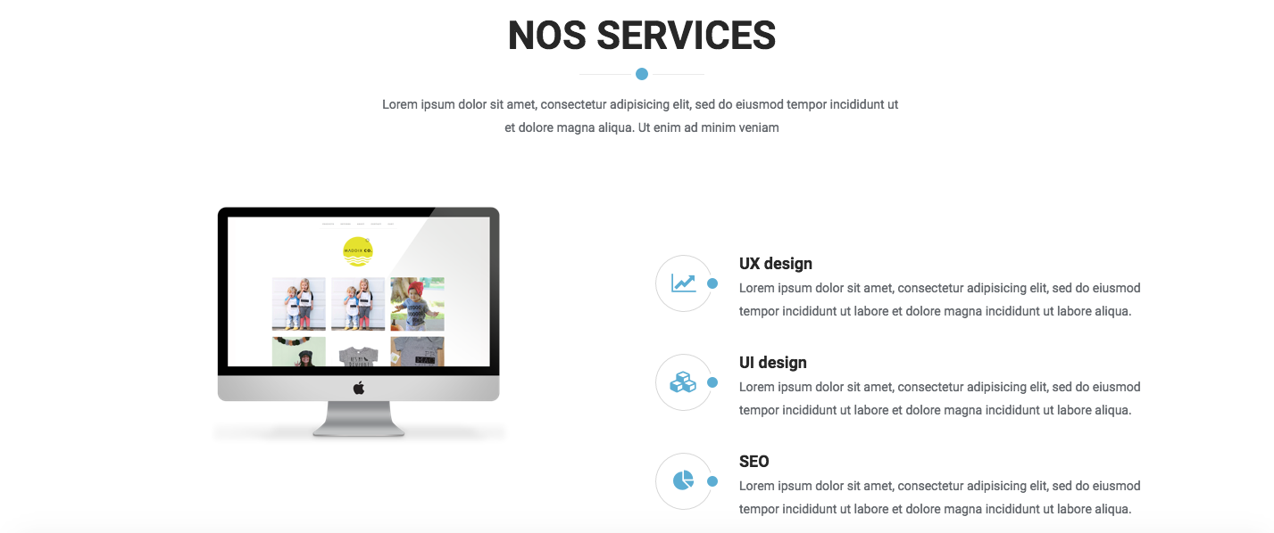
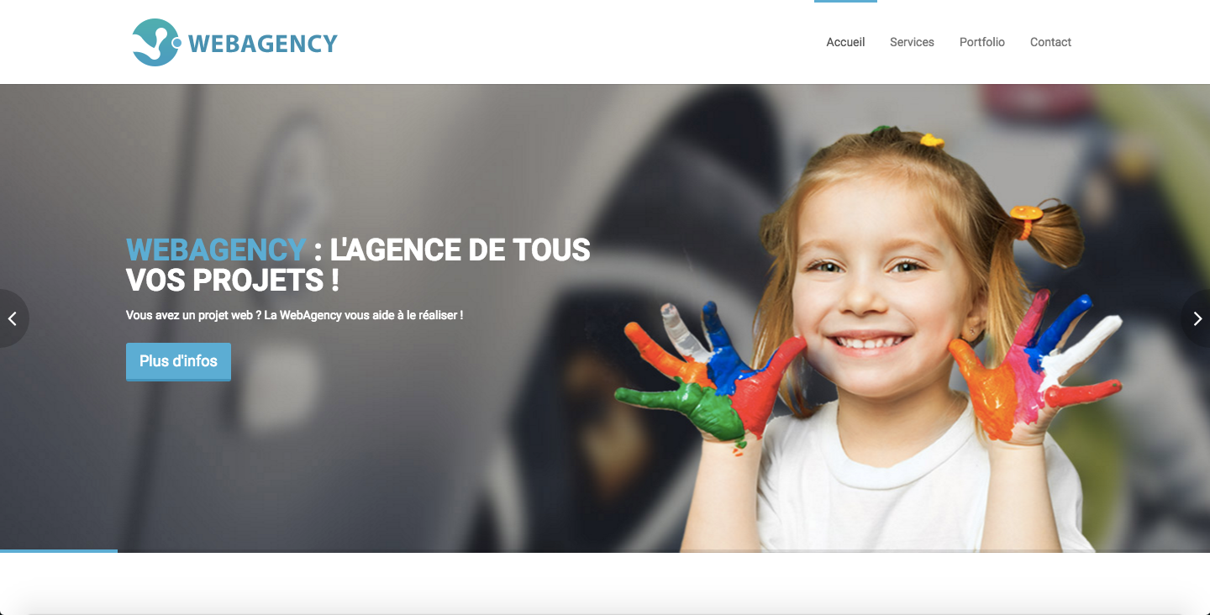

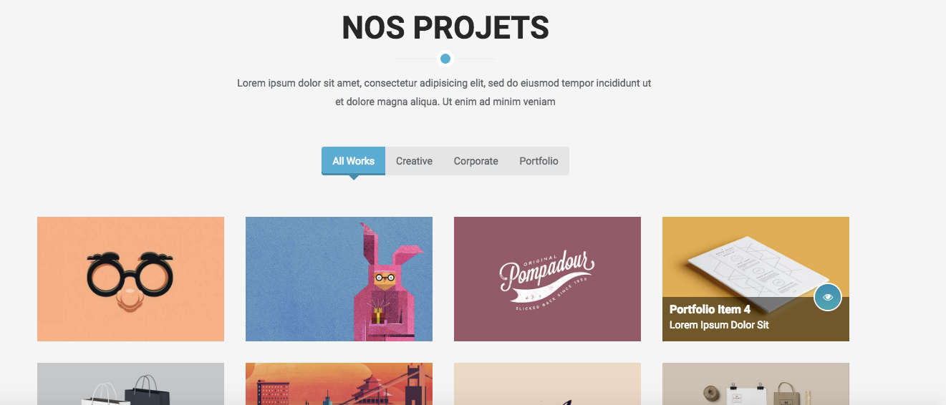
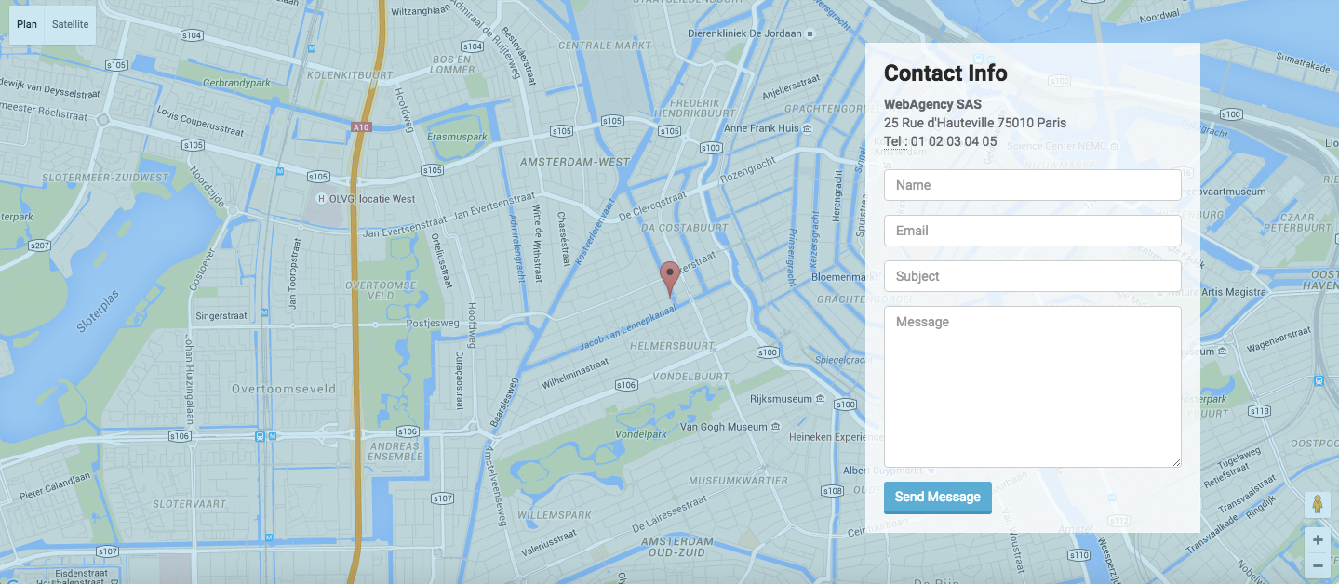

Les difficultés rencontrées et comment tu les as résolues

- Les breakpoints
< 480px pour le mobile en portrait
> 480px pour le mobile en paysage
> 768px pour la tablette en portrait
> 1024px pour la tablette en paysage et le bureau.
extension de certains breakpoints aux besoins.
- Fixation du header,
analyse d’un maximum de sites web professionnels.
position: fixed
padding aux sections
- Détails liés à la police utilisés (style, size, weight …) à cause du manque expérience au niveau artistique.
aller-retour entre le fichier et le navigateur
- La partie créative du projet (ex : ce support).

Les perspectives d’amélioration : comment ferais-tu évoluer l’application si tu avais été libre d'en fixer les contraintes

Les améliorations indispensables aux projets :
- border-top des liens du nav
- animation du slider
- activation des filtres (portfolio)
- faire fonctionner le formulaire

Quelques ajouts qui me semblent en cohérence avec le projet :
- l’animation de la page en CSS ou en JS pour plus d’interactivité avec le visiteur.
- les services mènent chacun vers une autre page qui détaille les étapes de l’accompagnement puis une autres pour les tarifs (à l’image d’un tunnel de vente).
- les images des réalisations donnent accès à une vue d’ensemble du site (simple lien ou balise iframe).



